TÊN BÀI DẠY:
BÀI 5: TỰ LẬP
Thời lượng thực hiện: 2 tiết
I. MỤC TIÊU:
1. Về kiến thức:
- Nêu được khái niệm tự lập.
- Liệt kê được các biểu hiện của người có tính tự lập.
- Hiểu vì sao phải tự lập.
- Đánh giá được khả năng tự lập của bản thân và người khác.
- Tự thực hiện được nhiệm vụ của bản thân trong học tập, sinh hoạt hằng ngày, hoạt động tập thể ở trường và trong cuộc sống cộng đồng; không dựa dẫm, ỷ lại và phụ thuộc vào người khác.
2. Về năng lực:
Học sinh được phát triển các năng lực:
-Tự chủ và tự học: Tự giác học tập, lao động, thực hiện được những việc làm thể hiện tính tự lập trong học tập, sinh hoạt hàng ngày ở trường và trong cuộc sống.
- Giải quyết vấn đề và sáng tạo: Tự thực hiện và giải quyết được các nhiệm vụ, không dựa dẫm, ỷ lại vào người khác trong học tập và cuộc sống.
- Điều chỉnh hành vi: Nhận biết được những chuẩn mực đạo đức, mục đích, ý nghĩa và sự cần thiết phải có tính tự lập. Có kiến thức cơ bản để nhận thức, quản lí, điều chỉnh bản thân và thích ứng với những thay đổi trong cuộc sống nhằm phát huy vài trò của tính tự lập.
Đánh giá được tác dụng của tính tự lập đối với bản thân và người khác trong học tập và sinh hoạt.
- Phát triển bản thân: Tự nhận thức bản thân; lập và thực hiện kế hoạch hoàn thiện bản thân nhằm phát huy tính tự lập. Kiên trì mục tiêu, kế hoạch học tập và rèn luyện, tự thực hiện được các công việc, nhiệm vụ của bản thân trong học tập và sinh hoạt hằng ngày.
- Tìm hiểu và tham gia hoạt động kinh tế xã hội: nhận biết được một số hiện tượng, sự kiện, vấn đề của đời sống xã hội liên quan đến tự lập phù hợp với lứa tuổi. Lựa chọn, đề xuất được cách giải quyết và tham gia giải quyết các vấn đề thường gặp về tự lập phù hợp với lứa tuổi, biết lắng nghe và phản hồi tích cực trong giao tiếp, chủ động hoàn thành nhiệm vụ được giao.
3. Về phẩm chất:
- Trung thực: Mạnh dạn bày tỏ ý kiến của mình, biết nhận lỗi, sửa lỗi, biết bảo vệ cái đúng, cái tốt.
- Chăm chỉ: Chăm chỉ, tự giác, chủ động học tập và rèn luyện, luôn cố gắng vươn lên đạt kết quả tốt trong học tập, không trông chờ, dựa dẫm vào người khác.
- Trách nhiệm: Tự kiểm soát, đánh giá những quy định của tập thể, chịu trách nhiệm và thực hiện trách nhiệm công dân với cộng đồng, đất nước.
II. THIẾT BỊ DẠY HỌC VÀ HỌC LIỆU.
1. Thiết bị dạy học: máy tính, máy chiếu.
2. Học liệu: Sách giáo khoa, sách giáo viên, sách bài tập Giáo dục công dân 6, tư liệu báo chí, thông tin, bảng nhóm, giấy Ao, tranh ảnh, bút dạ.
III. TIẾN TRÌNH DẠY HỌC:
1. Hoạt động 1: Khởi động (Mở đầu)
a. Mục tiêu:
- Tạo hứng thú và tâm thế cho bài học.
- Giúp HS huy động được kiến thức, kĩ năng, kinh nghiệm của bản thân về các vấn đề liên quan đến tự lập.
- Bước đầu xác định và phân biệt được những việc làm thể hiện tín tự lập ở trường, ở nhà.
b. Nội dung: Giáo viên hướng dẫn học sinh tiếp cận với bài mới bằng trò chơi “Đoán ý đồng đội”.

c. Sản phẩm: Câu trả lời của học sinh.
Những việc làm ở trường, ở nhà phù hợp với lứa tuổi, thể hiện tính tự lập của em: quét nhà, giặt quần áo, tưới cây, rửa bát, nấu cơm, học bài, đạp xe đi học, trông em….
d. Tổ chức thực hiện:
Hoạt động của thầy, trò | Nội dung cần đạt
Bước 1: Chuyển giao nhiệm vụ học tập:
- GV giao nhiệm vụ cho HS thông qua trò chơi “Đoán ý đồng đội”.
* Gv chia lớp thành 4-5 nhóm.
* Phổ biến luật chơi.
Luật chơi:
- Mỗi nhóm cử 1 bạn lên nhận từ khoá và diễn đạt từ khoá đó bằng các hành động, cử chỉ, điệu bộ(Không được dùng lời). Mỗi từ khoá chỉ diễn đạt tối đa là 30s.
- Các bạn còn lại trong nhóm dựa vào phần diễn đạt hình thể của bạn trong nhóm mình, thảo luận và cho đáp án từ khoá đó. ( tối đa 5s).
- Từ khoá là các việc làm ở trường, ở nhà thể hiện tín tự lập: quét nhà, giặt quần áo, tưới cây, rửa bát, nấu cơm, học bài, đạp xe đi học, trông em, gấp quần áo, phơi quần áo, gấp chăn màn….
- Kết thúc 2 lượt chơi, đội nào đoán được đúng nhiều từ khoá, trong thời gian ngắn hơn đội đó chiến thắng.
Bước 2: Thực hiện nhiệm vụ học tập
- HS cử đại diện nhận từ khoá và diễn đạt từ khoá.
- Các em còn lại trong đội đoán từ khoá.
- Lần lượt 4 đội chơi.
Bước 3: Báo cáo kết quả và trả lời câu hỏi.
? Nhắc lại những việc làm mà các đội vừa đoán trong trò chơi?
- quét nhà, giặt quần áo, tưới cây, rửa bát, nấu cơm, học bài, đạp xe đi học, trông em, gấp quần áo, phơi quần áo, gấp chăn màn….
? Em có nhận xét gì về những công việc đó?
- Tất cả đều là những việc làm quen thuộc, phù hợp với lứa tuổi, học sinh lớp 6 đều có thể tự làm được -> đó là những việc làm thể hiện tính tự lập.
- Giáo viên: Quan sát, theo dõi quá trình học sinh thực hiện, gợi ý nếu cần.
Bước 4: Đánh giá kết quả thực hiện nhiệm vụ
- Gv nhận xét tinh thần chơi của các đội, đánh giá, chốt vấn đề và giới thiệu chủ đề bài học.
GV kết nối vào bài:

Tự lập là một trong những đức tính cần thiết của con người. Vì vậy, việc hình thành và tạo nên tính tự lập vô cùng quan trọng bởi nó không chỉ giúp chúng ta có thể thành công hơn mà còn nhận được sự tôn trọng, yêu quý của mọi người. Sau đây, mời các em cùng đến với bài học "Tự lập".
2. Hoạt động 2: Khám phá (Hình thành kiến thức mới)
Nhiệm vụ 1: Tìm hiểu nội dung: Sống tự lập
a. Mục tiêu:
- Nêu được khái niệm thế nào là tự lập.
- Phân biệt được tự lập và biệt lập.
b. Nội dung:
* Khái niệm
- GV yêu cầu học sinh quan sát 4 bức ảnh trong Sách giáo khoa và trả lời câu hỏi vào phiếu học tập:
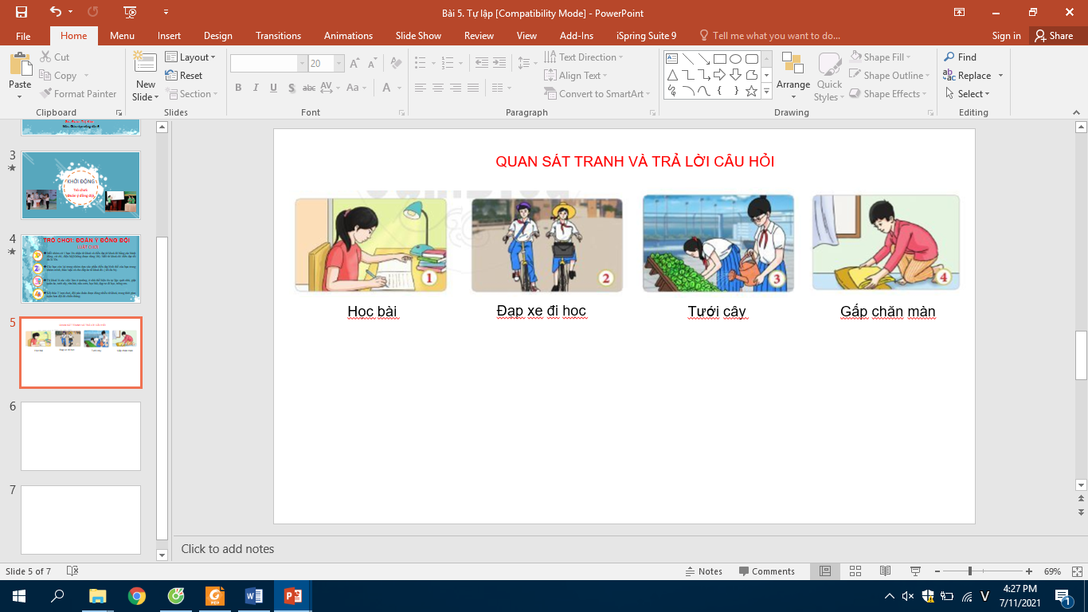
- Các nhân vật trong 4 bức tranh đang làm gì?
- Những việc làm trên thể hiện tính cách gì?
- Bản thân em đã tự làm được việc nào trong những việc làm trên?
- Em hiểu thế nào là tự lập?
* Hiểu tự lập như thế nào cho đúng.
- Hs lựa chọn câu trả lời đúng về tự lập để hiểu đúng về đức tính này.
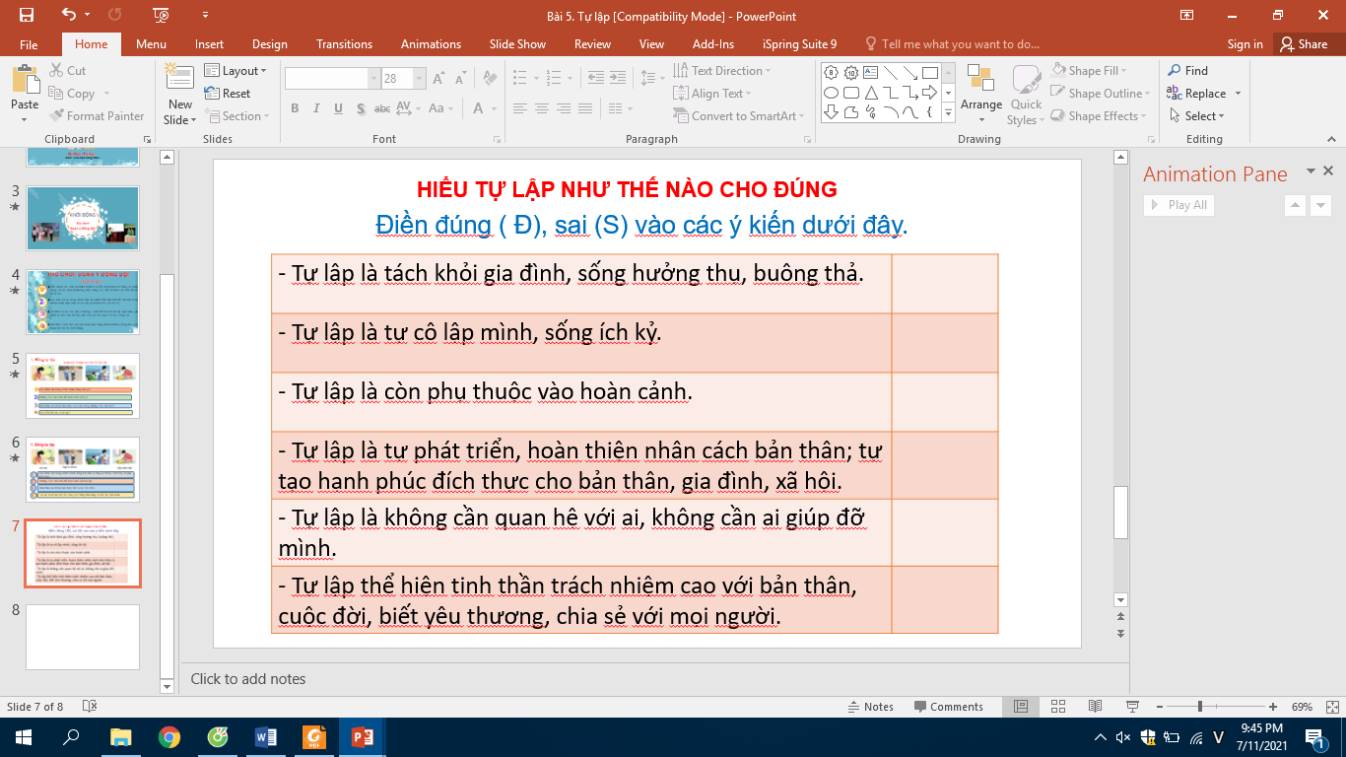
c. Sản phẩm: Câu trả lời của học sinh.
* Sống tự lập.
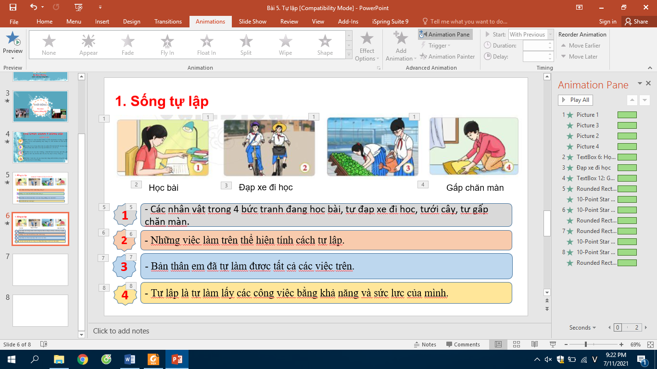
* Hiểu tự lập như thế nào cho đúng.
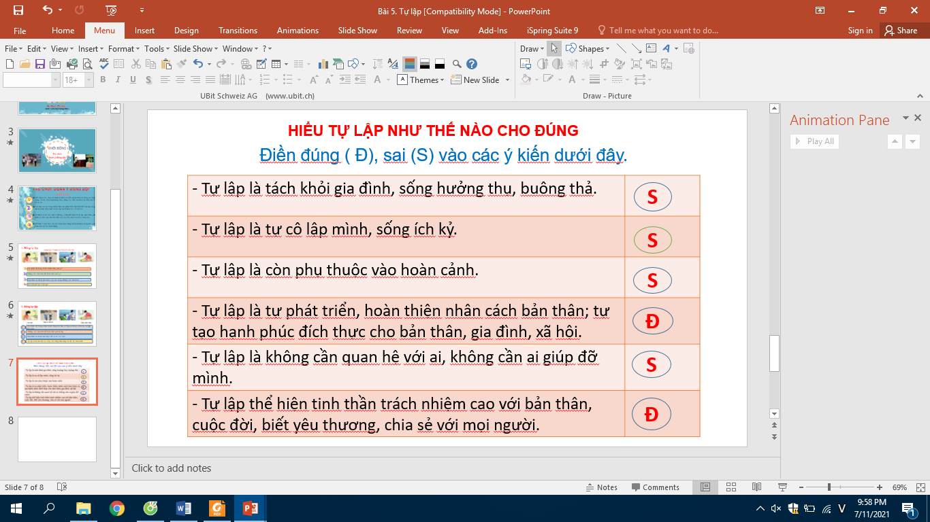
d. Tổ chức thực hiện:
Nhiệm vụ 1: Sống tự lập  Bước 1: Chuyển giao nhiệm vụ học tập:  - GV giao nhiệm vụ cho HS thông qua hệ thống câu hỏi của phiếu bài tập cá nhân.  * Gv yêu cầu học sinh quan sát 4 bức tranh trong sách.  Gv phát phiếu học tập cá nhân, yêu cầu các em suy nghĩ và trả lời các câu hỏi trong phiếu học tập.  1. Các nhân vật trong 4 bức tranh đang làm gì?  2. Những việc làm trên thể hiện tính cách gì?  3. Bản thân em đã tự làm được việc nào trong những việc làm trên?  4. Em hiểu thế nào là tự lập?  * Hiểu tự lập như thế nào cho đúng.  - Gv đưa các ý kiến, quan điểm về tự lập, gọi học sinh lựa chọn cách hiểu đúng về tự lập, phân biệt tự lập với biệt lập.  - Tự lập là tự phát triển, hoàn thiện nhân cách bản thân; tự tạo hạnh phúc đích thực cho bản thân, gia đình, xã hội.  - Tự lập thể hiện tinh thần trách nhiệm cao với bản thân, cuộc đời, biết yêu thương, chia sẻ với mọi người.  Bước 2: Thực hiện nhiệm vụ học tập  - Học sinh làm việc cá nhân, suy nghĩ, trả lời các câu hỏi trong phiếu học tập.  - Suy nghĩ cá nhân, lựa chọn đúng, sai trong các ý để hiểu đúng về tự lập.  - Học sinh hình thành kĩ năng khai thác thông tin, tranh ảnh, trả lời câu hỏi.  Bước 3: Báo cáo kết quả và thảo luận  - GV gọi 4 hs trả lời 4 câu hỏi trong phiếu học tập.  - GV gọi 6 học sinh lựa chọn các đáp án đúng/sai trong bảng số 2.  - Gọi các học sinh khác nhận xét câu trả lời.  - Giáo viên: Quan sát, theo dõi quá trình học sinh thực hiện, gợi ý nếu cần.  Bước 4: Đánh giá kết quả thực hiện nhiệm vụ  - Gv nhận xét, đánh giá, chốt vấn đề. | I. Khám phá  1. Sống tự lập  * Quan sát tranh.  *Nhận xét  - Tự lập là tự làm lấy các công việc bằng khả năng và sức lực của mình.  - Tự lập không có nghĩa là biệt lập, chỉ cần biết đến mình, không quan hệ với ai, không nhờ ai giúp đỡ việc gì..
2. Hoạt động 2: Khám phá (Hình thành kiến thức mới)
Nhiệm vụ 2: Tìm hiểu nội dung: 2. Biểu hiện của tính tự lập
a. Mục tiêu:
- Liệt kê được các biểu hiện của tính tự lập và trái với tự lập.
b. Nội dung:
- GV giao nhiệm vụ cho học sinh quan sát tranh và trả lời các câu hỏi về biểu hiện của tính tự lập.
- GV giao nhiệm vụ khám phá kiến thức bài học cho học sinh thông qua hoạt động nhóm để hoàn thiện bảng mẫu trong SGK phân biệt biểu hiện của tính tự lập với trái với tự lập.

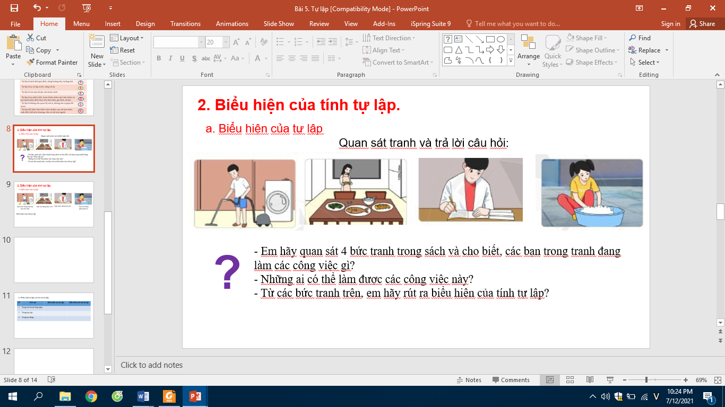
===============
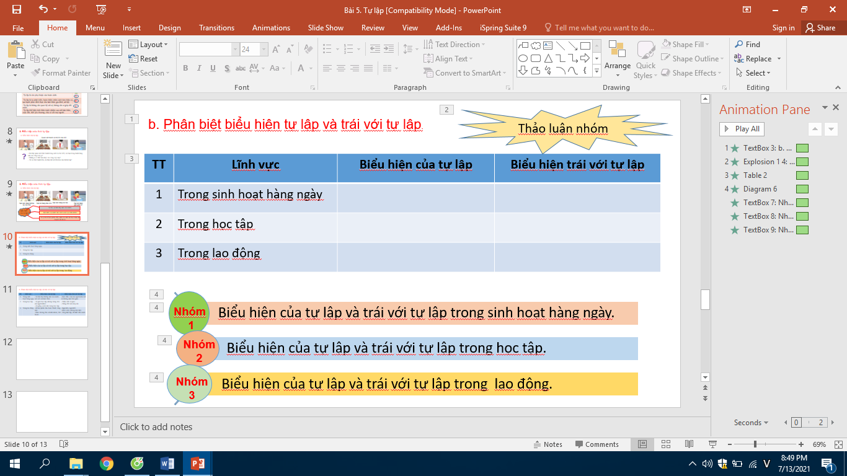

c. Sản phẩm: Câu trả lời của học sinh; Sản phẩm của các nhóm (bảng nhóm).
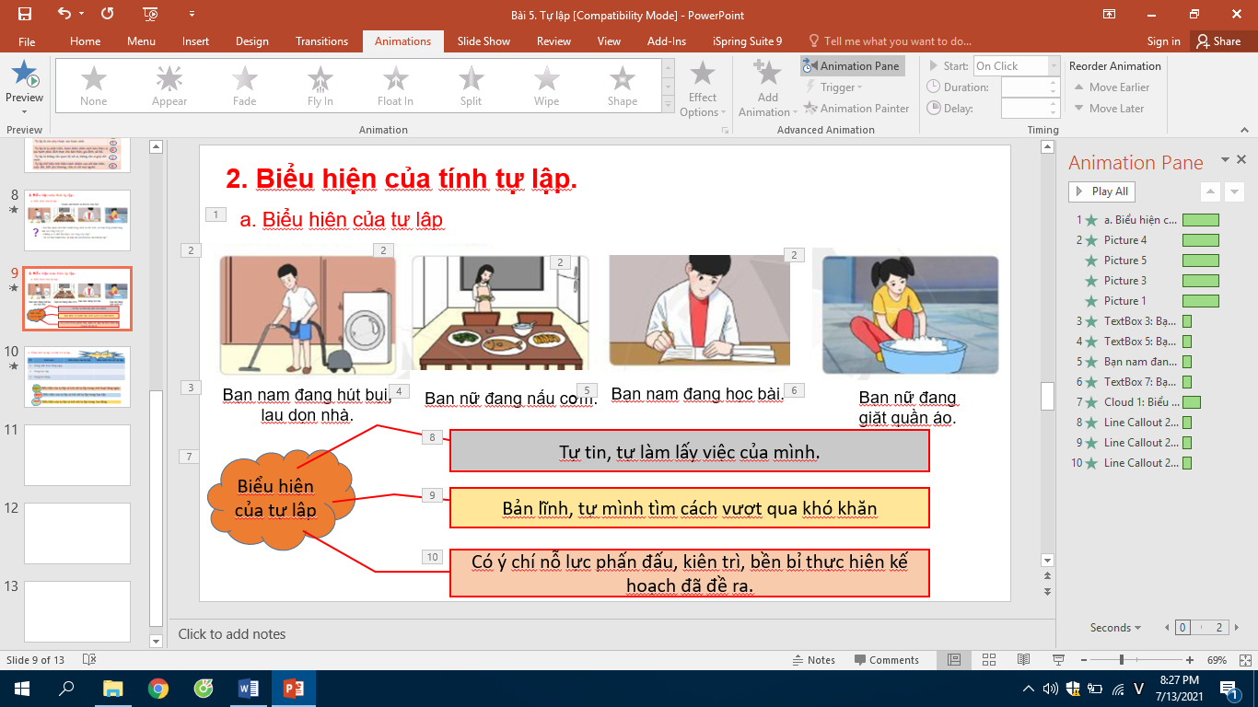
=============

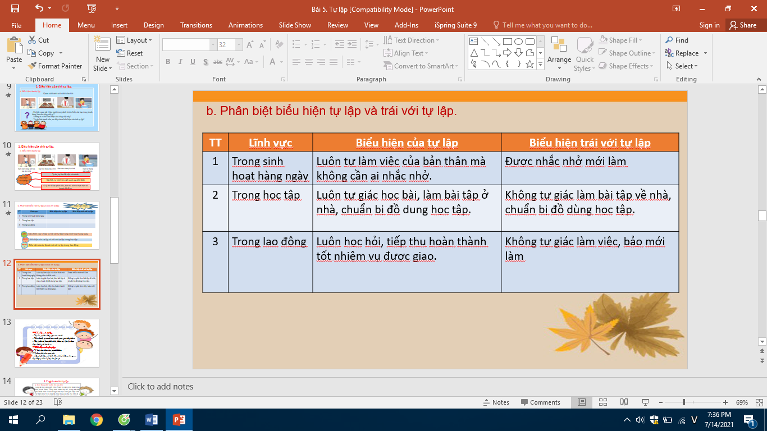
d. Tổ chức thực hiện:
Nhiệm vụ 2: Biểu hiện của tự lập  Bước 1: Chuyển giao nhiệm vụ học tập:  - GV giao nhiệm vụ cho HS thông qua hệ thống tranh ảnh trong, câu hỏi sách giáo khoa, bảng phân biệt biểu hiện của tự lập và biểu hiện trái với tự lập.  a. Quan sát tranh  - Em hãy quan sát 4 bức tranh trong sách và cho biết, các bạn trong tranh đang làm các công việc gì?  - Những ai có thể làm được các công việc này?  - Từ các bức tranh trên, em hãy rút ra biểu hiện của tính tự lập?  b. Thảo luận nhóm  - GV chia lớp thành 3 nhóm, giao nhiệm vụ, quy định thời gian thảo luận trong 2 phút.  - Kẻ bảng trong SGK vào bảng nhóm, mỗi nhóm làm 1 lĩnh vực.  Nhóm 1: Biểu hiện của tự lập và trái với tự lập trong sinh hoạt hàng ngày.  Nhóm 2: Biểu hiện của tự lập và trái với tự lập trong học tập.  Nhóm 3: Biểu hiện của tự lập và trái với tự lập trong lao động.  Bước 2: Thực hiện nhiệm vụ học tập  a. Học sinh trả lời cá nhân các câu hỏi ở mục a.  b. Học sinh hoạt động nhóm, cử thư ký, người báo cáo, trao đổi, thống nhất các thông tin ở mục b.  - Giáo viên: Quan sát, theo dõi quá trình học sinh thực hiện, gợi ý nếu cần.  Bước 3: Báo cáo kết quả và thảo luận  GV:  - Yêu cầu HS lên trình bày.  - Hướng dẫn HS cách trình bày (nếu cần).  HS:  a. Trình bày kết quả làm việc cá nhân.  b. Trình bày kết quả thảo luận nhóm.  Bước 4: Đánh giá kết quả thực hiện nhiệm vụ  -Học sinh lắng nghe, nhận xét phần trình bày của bạn và nhóm bạn.  -Gv sửa chữa, đánh giá, rút kinh nghiệm, chốt kiến thức.  * Tính tự lập được biểu hiện bằng những hành động, việc làm cụ thể trong đời sống hàng ngày, trong học tập và lao động.  - Trong đời sống hàng ngày: tự giặt quần áo, gấp chăn màn, quét dọn nhà cửa, tự nấu ăn…  - Trong học tập: Tự đi học, tự giác học bài, tự chuẩn bị bài và dụng cụ học tập…  - Trong lao động: Tự làm việc, kiên trì hoàn thành mục nhiệm vụ được phân công, chấp hành đúng nội quy, quy định…. | 2. Biểu hiện của tự lập  a. Biểu hiện của tự lập  - Tự tin, tự làm lấy việc của mình.  - Bản lĩnh, tự mình tìm cách vượt qua khó khăn.  - Có ý chí nỗ lực phấn đấu, kiên trì, bền bỉ thực hiện kế hoạch đã đề ra.  b. Biểu hiện trái với tự lập  - Ỷ lại, dựa dẫm vào người khác.  - Trông chờ vào may rủi.  - Sống biệt lập, chỉ biết đến mình, không cần quan hệ, không nhờ ai giúp đỡ việc gì.
2. Hoạt động 2: Khám phá (Hình thành kiến thức mới)
Nhiệm vụ 3: Tìm hiểu nội dung: 3. Ý nghĩa của tính tự lập
a. Mục tiêu:
- Học sinh hiểu được ý nghĩa của tính tự lập đối với mỗi cá nhân và xã hội.
- Sự cần thiết phải rèn luyện tính tự lập, nhất là đối với học sinh.
b. Nội dung:
- GV giao nhiệm vụ cho học sinh đọc thông tin, tình huống trong SGK, thảo luận cặp đôi về tình huống trong sách.
- GV giao nhiệm vụ khám phá kiến thức bài học cho học sinh thông qua hệ thống câu hỏi cá nhân và hoạt động nhóm để hướng dẫn học sinh tìm hiểu về ý nghĩa của tự lập, sự cần thiết phải rèn luyện tính tự lập.
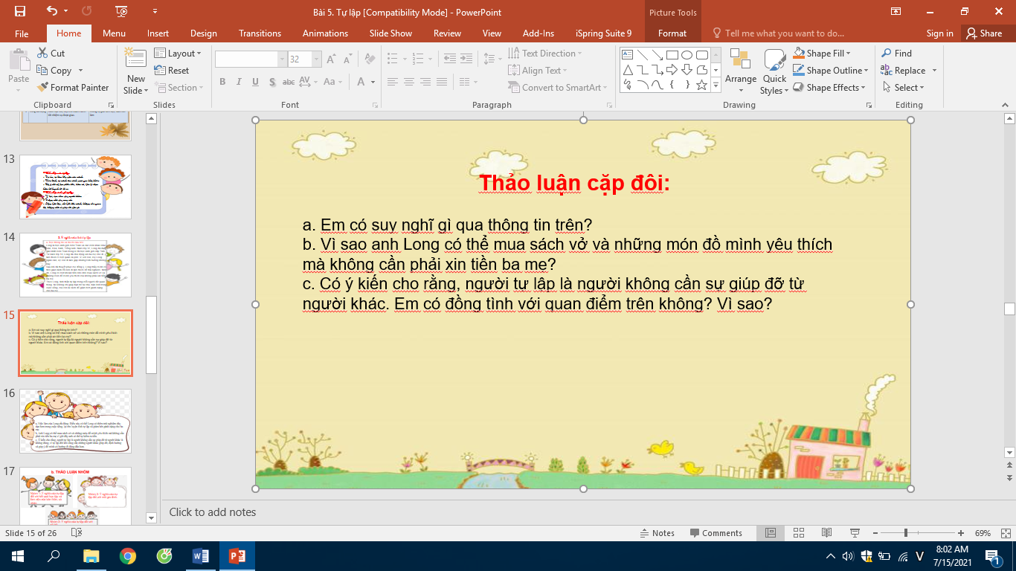
==============
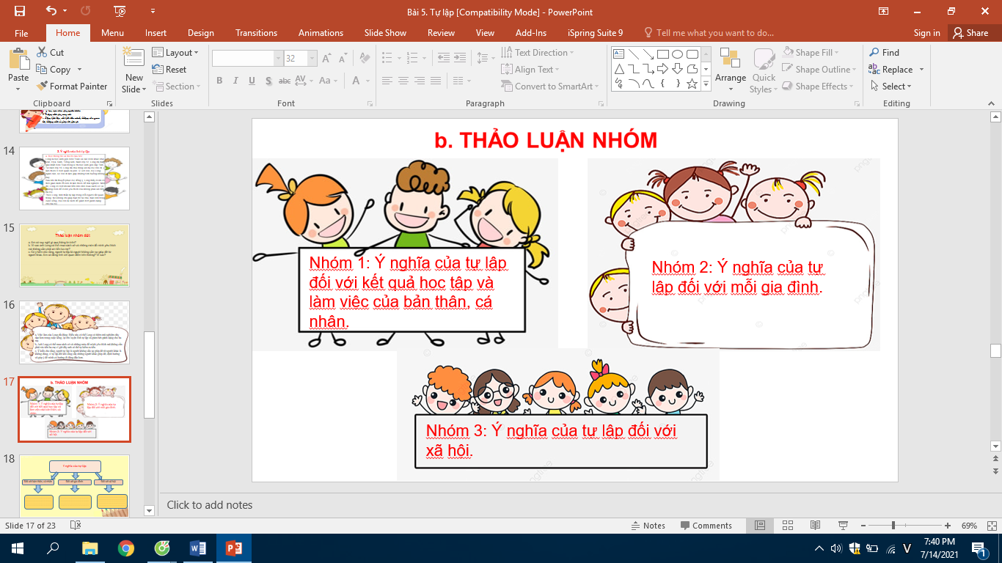
c. Sản phẩm: Câu trả lời của học sinh; Sản phẩm của các nhóm .
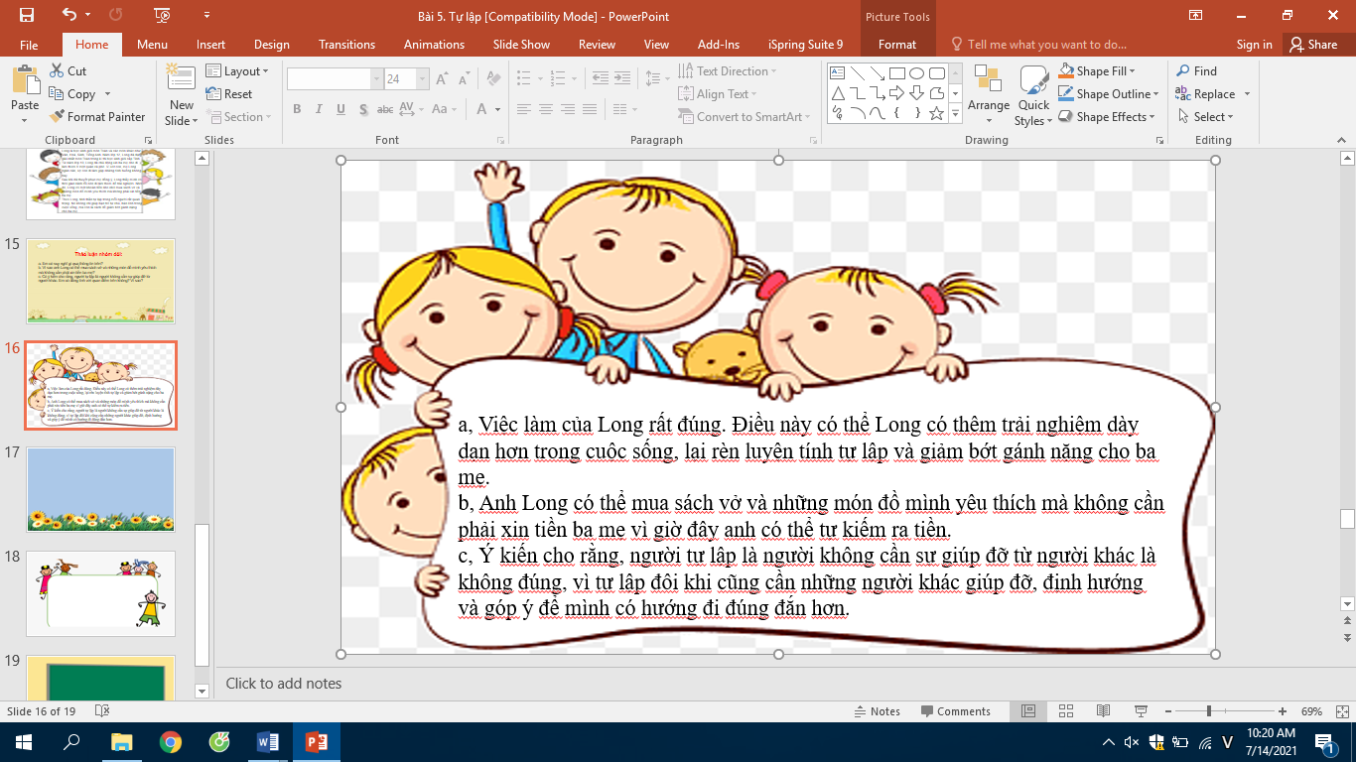
================
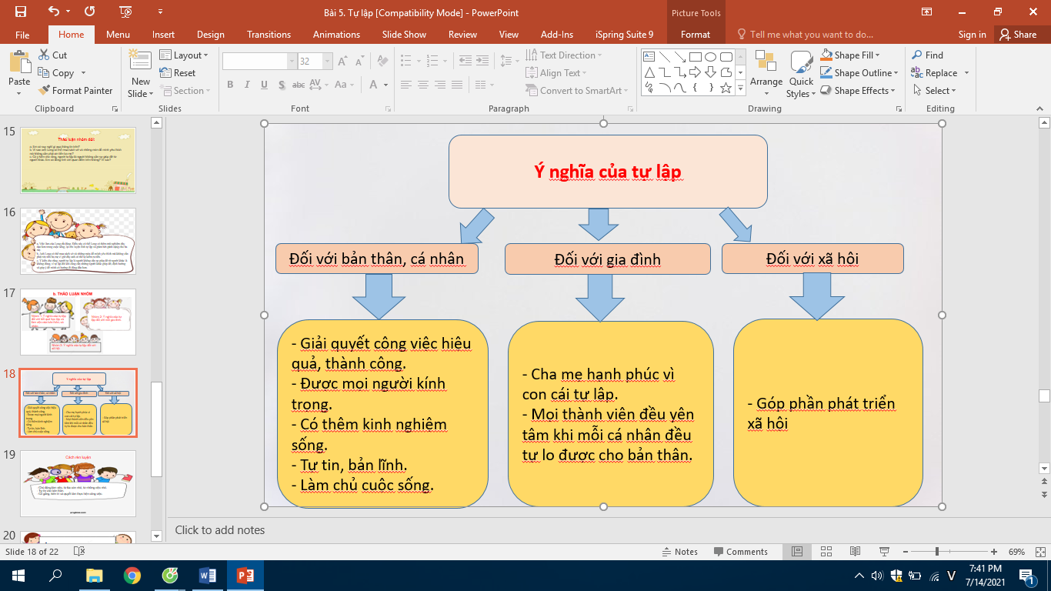
d. Tổ chức thực hiện:
Bước 1: Chuyển giao nhiệm vụ học tập:  a. GV yêu cầu học sinh đọc thông tin trong SGK- trang 25 và trao đổi cặp đôi trả lời các câu hỏi:  - Em có suy nghĩ gì qua thông tin trên?  - Vì sao anh Long có thể mua sách vở và những món đồ mình yêu thích mà không cần phải xin tiền ba mẹ?  - Có ý kiến cho rằng, người tự lập là người không cần sự giúp đỡ từ người khác. Em có đồng tình với quan điểm trên không? Vì sao?  b. Gv tiếp tục cho hs thảo luận nhóm về ý nghĩa của tự lập.  - Nhóm 1: Ý nghĩa của tự lập đối với bản thân, cá nhân.  - Nhóm 2: Ý nghĩa của tự lập đối với gia đình.  - Nhóm 3: Ý nghĩa của tự lập đối với xã hội.  * Gv sử dụng kĩ thuật hỏi và trả lời cá nhân để học sinh đưa ra các giải pháp rèn luyện tính tự lập.  - Để rèn luyện tính tự lập, học sinh cần phải làm gì?  Bước 2: Thực hiện nhiệm vụ học tập  - Học sinh làm việc nhóm đôi, trao đổi và trả lời về thông tin ở mục a.  - Học sinh làm việc nhóm, trao đổi và trả lời câu hỏi về ý nghĩa của tự lập đối với bản thân, cá nhân, gia đình và xã hội; cách rèn luyện tính tự lập ở học sinh trong mục b.  - Giáo viên: Quan sát, theo dõi quá trình học sinh thực hiện, hỗ trợ gợi ý nếu cần.  Bước 3: Báo cáo kết quả và thảo luận  GV:  - Yêu cầu HS lên trình bày kết quả trao đổi cặp đôi ở mục a, thuyết trình kết quả thảo luận ở mục b.  - Hướng dẫn HS cách trình bày (nếu cần).  HS:  - Trình bày kết quả làm việc cặp đôi, nhóm, câu trả lời cá nhân.  - Nhận xét và bổ sung cho nhóm bạn (nếu cần).  Bước 4: Đánh giá kết quả thực hiện nhiệm vụ  - Yêu cầu hs nhận xét câu trả lời.  -Gv đánh giá, chốt kiến thức.  Tự lập là một trong những đức tính tốt của con người, giúp chúng ta tự làm chủ được suy nghĩ và tự chịu trách nhiệm trước những việc mình làm.  Rèn luyện tính tự lập là vô cùng cần thiết, cần rèn luyện ngay từ nhỏ, trong sinh hoạt hàng ngày, trong học tập và trong lao động. | 3. Ý nghĩa  Ý nghĩa: Tự lập giúp chúng ta tự tin, bản lĩnh, giải quyết các công việc hiệu quả và làm chủ được cuộc sống; nhận đươc sự kính trọng của mọi người.  Cách rèn luyện:  - Chủ động làm việc, từ lúc còn nhỏ, từ những việc nhỏ.  - Tự tin vào bản thân.  - Cố gắng, kiên trì và quyết tâm thực hiện công việc.
3. Hoạt động 3: Luyện tập
a. Mục tiêu:
-HS được luyện tập, củng cố kiến thức, kĩ năng đã được hình thành trong phần “Khám phá”, thực hành xử lí các tình huống cụ thể.
b. Nội dung:
- Tổ chức chơi trò chơi đuổi hình bắt chữ, đoán các câu ca dao, tục ngữ nói về tính tự lập.
- Hướng dẫn học sinh làm bài tập trong bài tập trong sách giáo khoa thông qua hệ thông câu hỏi, phiếu bài tập và trò chơi ...
c. Sản phẩm: Câu trả lời của học sinh.
* Đuổi hình bắt chữ:
1: Há miệng chờ sung
2: Có công mài sắt, có ngày nên kim
3: Đói thì đầu gối phải bò.
4. Muốn ăn thì lăn vào bếp.
* Bài tập: Câu trả lời các bài tập và tình huống của học sinh.
d. Tổ chức thực hiện:
Bước 1: Chuyển giao nhiệm vụ học tập:  * Trò chơi: Đuổi hình bắt chữ.  GV hướng dẫn luật chơi.  Luật chơi  - Có 4 mảnh ghép, mỗi mảnh ghép chứa 1 hình ảnh, miêu tả cho nội dung 1 câu ca dao, tục ngữ, thành ngữ liên quan đến tính tự lập.  - Học sinh lựa chọn lần lượt các mảnh ghép, nhìn tranh, đoán câu ca dao, tục ngữ.  - Câu trả lời đúng sẽ được nhận quà.  * GV hướng dẫn học sinh làm bài tập trong bài tập trong sách giáo khoa thông qua hệ thông câu hỏi, phiếu bài tập …..  Bài 1: GV hướng dẫn học sinh làm việc cá nhân, lựa chọn trả lời các ý trong bài tập 1 và giải thích vì sao chọn như vậy.  A. Tính tự lập không tự nhiên mà có.  B. Chỉ có con nhà nghèo mới cần sống tự lập.  C. Học cách sống tự lập để trưởng thành.  D. Nên tự lập càng sớm càng tốt.  E. Tự lập sẽ dễ trở thành người ích kỉ, độc đoán.  Bài 2: GV gọi cá nhân 1 số học sinh kể lại 1 số việc làm của các em chưa thể hiện tính tự lập và định hướng nêu cách khắc phục, sửa chữa.  Bài 3: Chơi trò chơi sắm vai để giải quyết tình huống ở bài tập 3.  - Gv chia nhóm, để các suy nghĩ, phân tích tình huống, đưa ra các cách giải quyết cho tình huống và tiến hành sắm vai.  Câu hỏi phân tích tình huống theo SGK:  a. Em có nhận xét gì về việc làm của Nam và Dũng?  b. Nếu là Nam, em sẽ làm gì? Vì sao?  c. Nếu là Dũng, em sẽ làm gì? Vì sao?  Bài 4: Gv hướng dẫn học sinh kể các việc làm thể hiện tính tự lập của các bạn trong lớp, trong trường mà em đã quan sát hoặc tham gia, rút ra bài học từ những việc làm đó.  Học sinh điền vào phiếu học tập đã được chuẩn bị sẵn.  Bước 2: Thực hiện nhiệm vụ học tập  - HS làm việc cá nhân, suy nghĩ, xung phong chơi trò chơi “Đuổi hình bắt chữ”.  - Học sinh hoạt động cá nhân, hoạt động nhóm để trả lời các câu hỏi ở bài tập 1,2,3 và hoàn thành phiếu bài tập ở bài tập 4 SGK (Tr 25,26).  - Giáo viên: Quan sát, theo dõi quá trình học sinh thực hiện, hỗ trợ gợi ý nếu cần.  Bước 3: Báo cáo kết quả và thảo luận  GV:  - Yêu cầu HS lên trả lời câu hỏi, trình bày phiếu học tập hặc thu phiếu học tập của Hs để đánh giá; chơi trò chơi sắm vai giải quyết tình huống.  - Hướng dẫn HS cách trình bày (nếu cần).  HS:  - Trình bày kết quả làm việc cá nhân, nhóm.  - Nhận xét và bổ sung cho nhóm bạn (nếu cần).  Bước 4: Đánh giá kết quả thực hiện nhiệm vụ  - Nhận xét thái độ và tinh thần chơi trò chơi và kết quả làm việc cá nhân, nhóm của HS.  - GV đưa ra các tiêu chí để đánh giá HS:  + Kết quả làm việc của học sinh.  + Thái độ, ý thức hợp tác nghiêm túc trong khi làm việc.  Gv sửa chữa, đánh giá, chốt kiến thức. | III. Luyện tập  1. Bài tập 1  Đồng tình với ý kiến:  A. Tính tự lập không tự nhiên mà có.  C. Học cách sống tự lập để trưởng thành.  D. Nên tự lập càng sớm càng tốt.  2. Bài tập 2  - 1 số việc làm thể hiện tính chưa tự lập: chưa tự giặt quần áo, chưa quét dọn nhà cửa, chưa gấp chăn màn, phải để bố mẹ, thầy cô giục mới đi học bài, chưa tự dậy đúng giờ để đi học….  - Khắc phục: Tự giác làm những việc phù hợp, có thể dùng giấy nhắc, đồng hồ báo thức, lập kế hoạch tuần, lập thời gian biểu….  3. Bài tập 3  a. Việc làm của Nam và Dũng đều chưa đúng, Nam chưa tự giác, tự lập trong học tập; còn Dũng muốn giúp bạn nhưng cách giúp chưa đúng đắn.  b. Nếu là Nam em sẽ cố gắng suy nghĩ để tìm ra cách giải, hoặc nhất quyết không chép bài của bạn, coi đây là 1 bài học để lần sau cố gắng hơn trong học tập.  c. Nếu là Dũng, em sẽ không cho bạn chép bài, chỉ nhắc nhở bạn nên cố gắng tập trung suy nghĩ để tìm lời giải; trường hợp hết giờ bạn chưa giải được, có thể hướng dẫn bạn cách giải trong giở ra chơi để bạn rút kinh nghiệm.  4. Bài tập 4  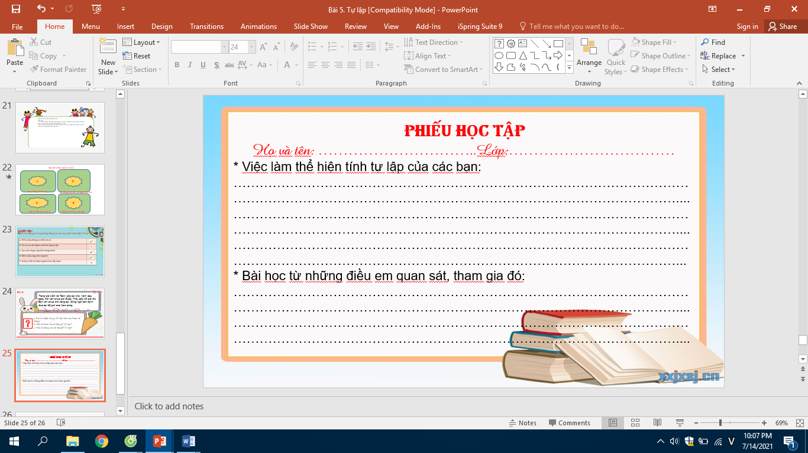
4. Hoạt động 4: Vận dụng
a. Mục tiêu:
- HS vận dụng những kiến thức đã học để giải quyết một vấn đề trong cuộc sống
- Hướng dẫn học sinh tìm tòi mở rộng sưu tầm thêm kiến thức liên quan đến nội dung bài học.
b. Nội dung: Giáo viên hướng dẫn học sinh làm bµi tập, tìm tòi mở rộng, sưu tầm thêm kiến thức thông qua hoạt động dự án lập kế hoạch rèn luyện tính tự lập; thảo luận nhóm để đưa ra các việc làm thể hiện tính tự lập khi tham gia trại hè của em và các bạn trong nhóm. ( Trình bày trên giấy A0, theo dạng sơ đồ tư duy).

c. Sản phẩm: Câu trả lời, phần dự án lập kế hoạch, hoạt động nhóm kể các hành động tự lập khi tham gia trại hè của học sinh.
d. Tổ chức thực hiện:
Bước 1: Chuyển giao nhiệm vụ học tập:
- GV hướng dẫn học sinh thông qua hệ thông câu hỏi hoạt động dự án, viết nhật kí ...
1. Hoạt động dự án:
Hãy lập kể hoạch rèn luyện tính tự lập của bản thân theo bảng hương dẫn dưới đây và chia sẻ cùng các bạn trong nhóm:
( Mẫu: SGK- Tr 26)
2. Viết nhật kí – hoạt động nhóm
Em tham gia một trại hè trong 4 ngày, sống xa gia đình. Hãy viết nhật kí, liệt kê những công việc chuẩn bị của em trước chuyền đi, những việc em làm trường thời gian ở trại hè, thể hiện tinh tự lập của em khi xa bố mẹ.
- Gv hướng dẫn hs thực hiện các nhiệm vụ này ở nhà nếu thời gian trên lớp không đủ, học sinh hoàn thành bài và nộp vào buổi sau.
- GV có thể đưa ra một vài gợi ý giúp hs hình dung được các nội dung cần thực hiện để rèn luyện tính tự lập.
Bước 2: Thực hiện nhiệm vụ học tập
- Với hoạt động dự án: HS nghe hướng dẫn, chuẩn bị.
- Với hoạt động viết nhật kí, các em có thể làm việc nhóm, cùng liệt kê các hoạt động trước chuyến đi, khi tham gia trại hè thể hiện tính tự lập.
- Trình bày ý tưởng, phân công thư kí, báo cáo, thống nhất thời gian hoàn thành nhiệm vụ...
Bước 3: Báo cáo kết quả và thảo luận
GV:
- Yêu cầu HS lên trình bày, tham gia hoạt động nhóm tích cực vào buổi sau (nếu không còn thời gian).
- Hướng dẫn HS cách trình bày (nếu cần).
HS:
- Trình bày kết quả làm việc cá nhân ( kế hoạch).
+ Với hoạt động nhóm: trao đổi, lắng nghe, nghiên cứu, trình bày nếu còn thời gian.
- Nhận xét và bổ sung cho nhóm bạn (nếu cần).
Bước 4: Đánh giá kết quả thực hiện nhiệm vụ
-Yc hs nhận xét câu trả lời.
-Gv sửa chữa, đánh giá, chốt kiến thức.
* Mẫu phiếu học tập
- Phiếu 1: ( Mục 1- Sống tự lập)
PHIẾU HỌC TẬP
Họ và tên:…………………………..Lớp:…………………………
1. Các nhân vật trong 4 bức tranh đang làm gì?
…………………………………………………………………………………………………………………………………………………………………………………………
2. Những việc làm trên thể hiện tính cách gì?
…………………………………………………………………………………………………………………………………………………………………………………………
3. Bản thân em đã tự làm được việc nào trong những việc làm trên?
…………………………………………………………………………………………………………………………………………………………………………………………
4. Em hiểu thế nào là tự lập?
…………………………………………………………………………………………………………………………………………………………………………………………
…………………………………………………………………………………………………………………………………………………………………………………………
- Phiếu 2: (Bài tập 4)
PHIẾU HỌC TẬP
Họ và tên: …………………………..Lớp:……………………………
* Việc làm thể hiện tính tự lập của các bạn:
………………………………………………………………………………………………………………………………………………………………………………………....
………………………………………………………………………………………………………………………………………………………………………………………....
………………………………………………………………………………………………………………………………………………………………………………………...
* Bài học từ những điều em quan sát, tham gia đó:
………………………………………………………………………………………………………………………………………………………………………………………....
………………………………………………………………………………………………………………………………………………………………………………………....

....................*******************************************...................

